Моя мама лучшая на свете.

Цель:
Способствовать созданию положительных эмоциональных переживаний детей и родителей от совместного празднования мероприятия.
Задачи:
1Учить выразительно исполнять стихотворения, интонационно разнообразно перерабатывать их в зависимости от содержания, пользоваться естественными интонациями, логическими паузами, ударениями, передавать свое отношение к содержанию. 2 Учить детей чувствовать и понимать характер образов художественных произведений, воспринимать их взаимосвязь с жизненными явлениями.
3 Развивать творческие и актёрские способности детей, а также желание устраивать праздники для близких людей.
4Побуждать детей и родителей к активному совместному участию.
Действующие лица:
Дети старшей группы: Ведущий, Коза мама.
Дети средней группы: 3 козлёнка, Волчица мама, Петух.
Дети дошкольной группы: 2 козлёнка, Волчонок сын, Медведица, Белка.
Предварительная работа:
1Рисование маминых портретов.
2Заучивание стихотворений к утреннику, знакомство с народным фольклором ( пословицы и поговорки) о маме.
3Репетиция сказки Мама».
4Разучивание музыкального репертуара песни о маме, танцы.
Атрибуты: 1 Костюмы Петуха, мамы Козы, Медведицы, 2 Маски козлят, волчат, белки. 3 Домик козлят. 4 Музыкальный центр, микрофоны.
Ход праздника:
ВЕД День сегодня не простой – это праздник милых мам.
В час осенний, золотой их поздравить нужно нам.
Слово “мама” - дорогое. Мамой нужно дорожить.
С ее лаской и заботой легче нам на свете жить!
Песенка для мам
1Мама - это небо! Мама - это свет. Мама – это счастье. Мамы лучше нет.
2Мама – это сказка. Мама – это смех. Мама – это ласка. Мамы любят всех.
3Мама улыбнется, мама погрустит. Мама пожалеет, мама и простит.
4Мама – золотая, мама – самая родная,
Мама — это доброта, мама выручит всегда!
5Мама, нет тебя дороже, мама все на свете может,
Мам сегодня поздравляем, мамам счастья мы желаем.
Все Мама, я тебя люблю, песню я тебе дарю.
Песня « Я тебя люблю»

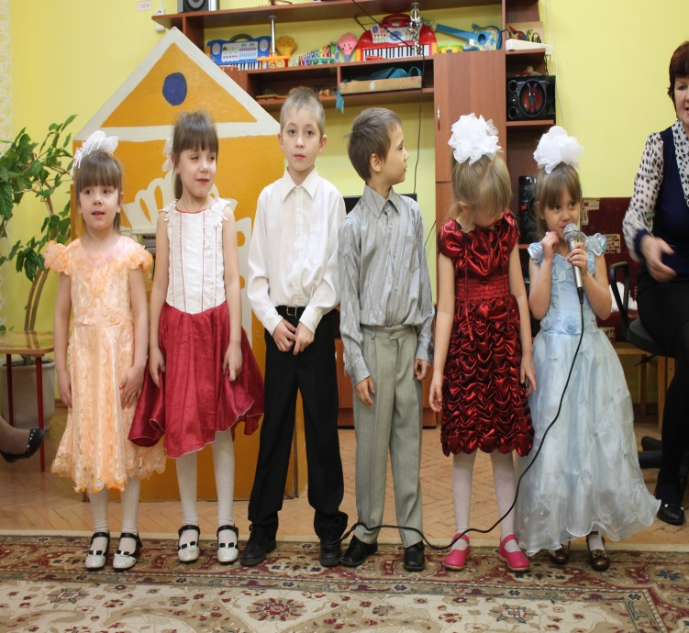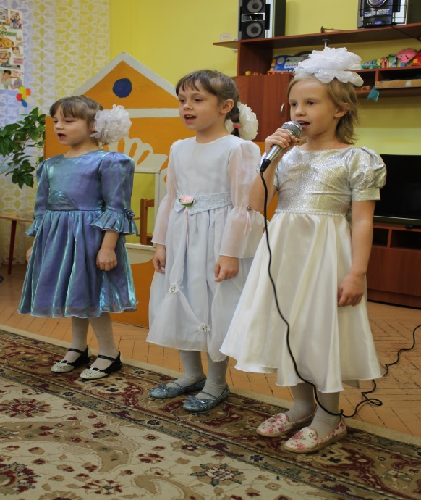

ВЕД: О матери сложено много пословиц и поговорок, знаете ли вы их, мы сейчас проверим. Вам нужно закончить пословицу.
- При солнышке тепло (при матери добро).
- Материнская забота в огне не горит (в воде не тонет)
- Птица рада весне (а младенец – матери).
- Материнская ласка (конца не знает).
- Для матери ребёнок (до ста лет дитёнок).
6О сколько счастья в этом слове мама. В нём нежность рук и теплота души.
И если жизнь вдруг обернётся драмой, в объятия ты к маме поспеши.
Она тебя согреет добрым словом, всегда поймёт, поддержит и простит,
Ей главное, чтоб ты была здорова, и меньше б было б горя и обид.
И с каждым днём она тебе дороже, и с каждым годом ближе и родней.
И ты всё чаще думаешь: «О Боже, храни её в безумье наших дней!»
Я в этот день, как в никакой из прошлых, к её коленям голову склоню
И прошепчу, пока ещё возможно: «Прости и знай, что я тебя люблю!»
Песня «Мама»
ВЕД. Я сейчас мы посмотрим, насколько хорошо мамы знают своих детей.

Конкурс «Найди ребенка».
Мама должна с закрытыми глазами найти своего ребенка.
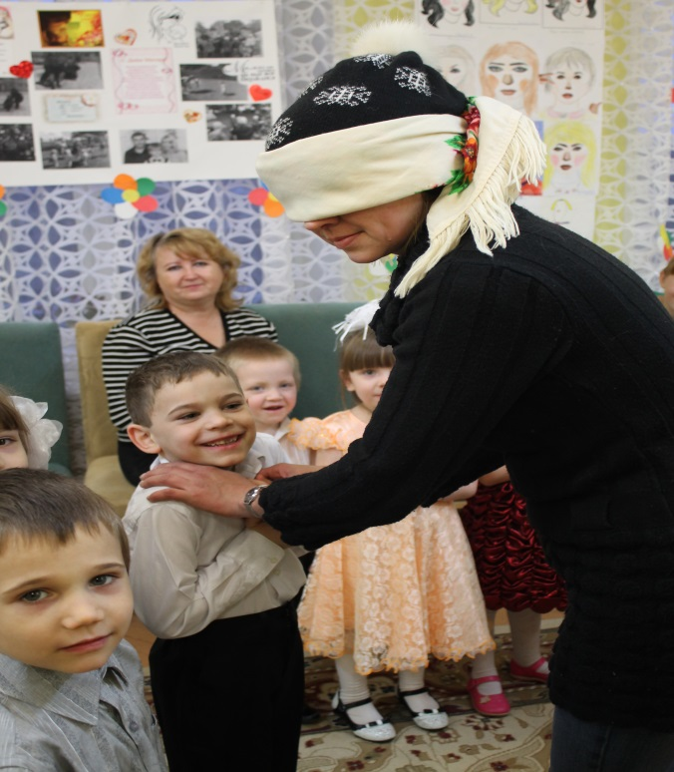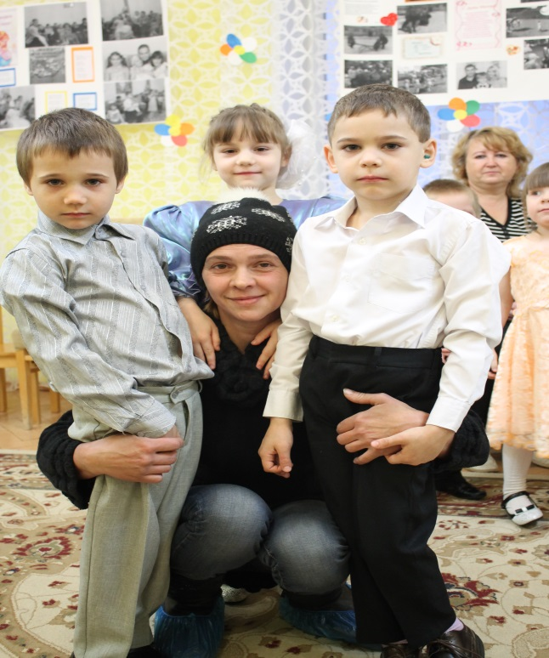
Танец с мамами « Полька для мамочки»
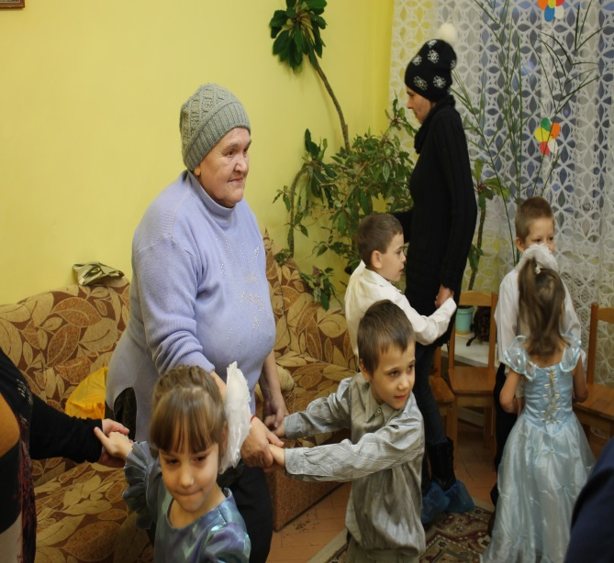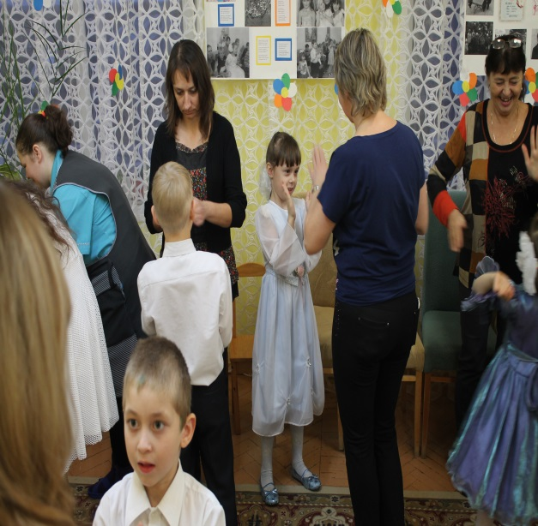
ВЕД, Сказки любят все на свете, любят взрослые и дети!
Сказки учат нас добру и прилежному труду.
Говорят, как надо жить, чтобы всем вокруг дружить!
Сказка «Мама».
ВЕДПосмотрите, гости наши, дом простой стоит в лесу.
Там живут наши козлята, маму ждут свою – Козу.
(В центре дом козы, 1-й козленок сидит за столом, что-то мастерит, 2-й сидит рядом вышивает, 3-й моет посуду, 4-й подметает, 5-й спит.Справа и слева домики белки и медведицы).
Звучит музыка, все артисты выходят в зал и занимают свои места
1-й Козленок День сегодня необычный, очень примечательный 2-й Козленок Потому что мамин праздник, праздник замечательный
3-й Козленок Знаем, знаем, что бываем не всегда послушными,
4-й Козленок Но зато для нашей мамы не бываем скучными.
5-й Козленок. Мама, мама, мамочка я тебя люблю.
Эту песню, мамочка я тебе дарю.
Песня «Светит в небе солнышко»
1-й Козленок. Нам мама приносит игрушки, конфеты,
Но маму мы любим совсем не за это.
Веселые песни она напевает,
И скучно с мамулей нам не бывает.
2-й Козленок. Обойди весь мир вокруг, только знай заранее:
Не найдешь теплее рук и нежнее маминых.
Не найдешь на свете глаз ласковей и строже.
Мама каждому из нас всех людей дороже.
Сто путей, дорог вокруг обойди по свету:
Мама – самый лучший друг, лучше мамы – нету!
3-й Козленок. Я любимой мамочке подарю подарочки:
Вышью ей платочек.как живой, цветочек!
4-й Козленок. Чисто уберу в квартире - и нигде не будет пыли.
Вкусный испеку пирог с яблочным вареньем...
5-й Козленок. (просыпается) А мама еще не пришла?
Коза: (бежит к дому)«Хороша деревня наша,
Каждый кустик мне знаком.
Уважают тетю Машу. Приглашают в каждый дом.
( медведице) - Здорово соседка!
Медведица: Как живешь? Где была?
Коза: Спелых ягод набрала.Тороплюсь, тороплюсь
За детишек я боюсь. (бежит дальше)
Белка: Погодите тетя Маша вам орешков припасла.

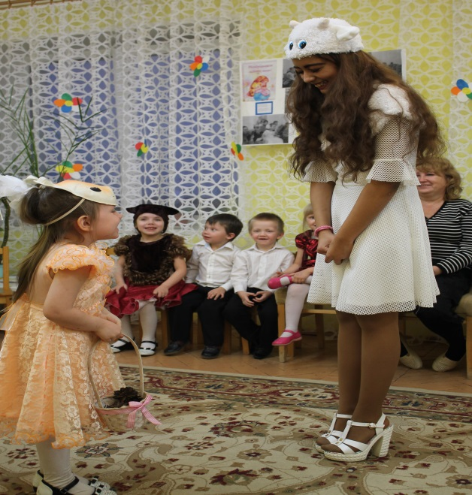
Коза: ( берет корзинку) Вот спасибо. Тороплюсь, тороплюсь
За детишек я боюсь.(входит в дом, козлята бегут к ней)
Как вели себя ребятки?
1-й Не волнуйся все в порядке.
2-й Избу я убрать успела.
3-й Мама можно взять орех.
4-й Я хочу малины спелой.
5-й А-а-а (плачет) здесь последний я всегда.....
(Коза обнимает всех. Звучит музыка козлята начинают прыгать.)
Коза: Бегите дети гулять поскорей, только не уходите далеко от дома.
Игра « Волк и козлята»
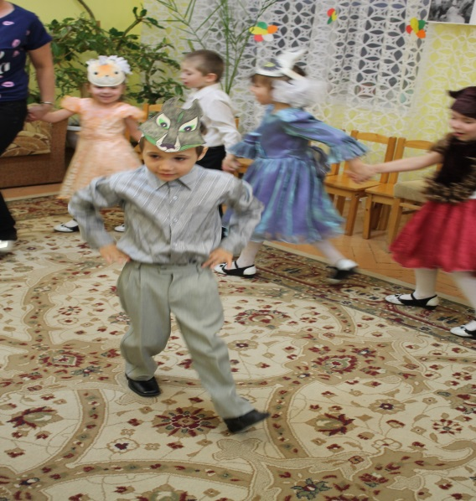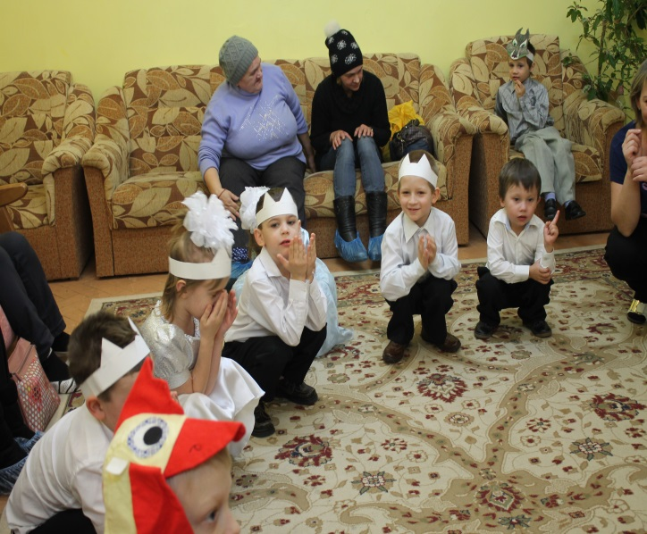
Волчонок: Ну-ка, принимайте в игру меня поскорей.
Козлята: Прочь от сюда, забияка.
(начинается потасовка, на шум выбегают коза и волчиха, между ними начинается ссора.)
Волчица- Что случилось?
Коза- Как не стыдно?(Волчица царапает козу, а та бодает волчиху)
Волчиха. (убегает, грозит) Погоди у меня, коза...
Белка: (испугано) Что-то кажется случится...
Медведица: (качает головой) Ай-ай-ай.
(Вечер, в домиках гаснет свет. Горит лампа в доме у козы. Все готовятся ко сну.
Песня «Мамина сказка»
Волчиха смотрит в подзорную трубу.
Волчонок: Ух, эти козлята!
Волчиха: Мы им отомстим, у меня есть план...(говорит шёпотом, волчонок хихикает)(козлята спят)
Песня « Снится сон»
Просыпаются все, умываются.
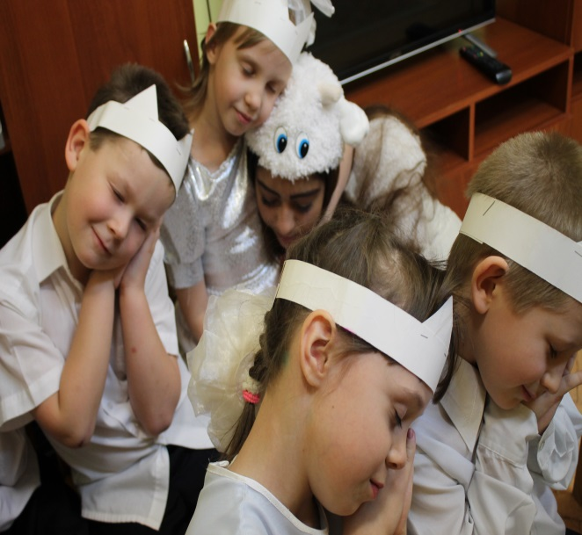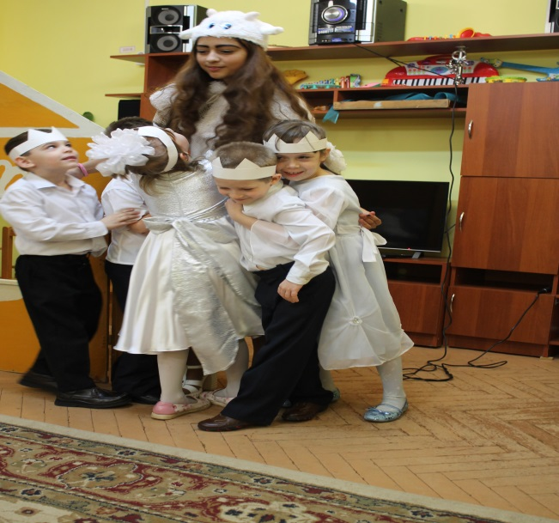
Песня «Солнышко в окошко светит нам с утра»
делают зарядку.
Зарядка
Белка: Петух едет!
Коза: Вы, козлятушки, вы, ребятушки, остаетеся вы без матушки,
Я на ярмарку за капустою может волк прийти, сердцем чувствую,
Надо сидеть, слышите вы, тише воды, ниже травы. (уходит)
Козленок: Я тоже хочу на ярмарку (убегает)
Петух :( входит, кричит, раздает товар)
Ждет ярмарка гостей, здесь много новостей.
Товаров здесь не счестьспеши коль деньги есть.
Танец с ложками «Коробейники»

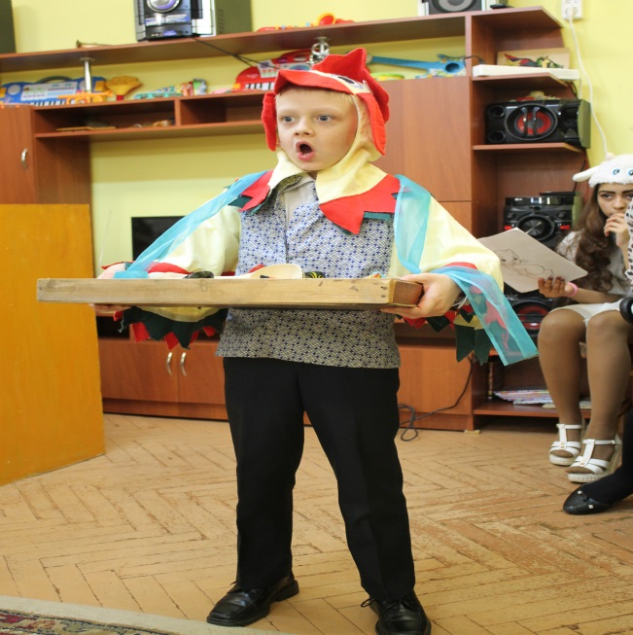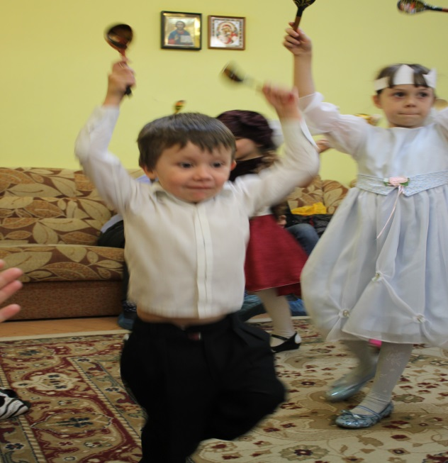

(козленок бегает, волчиха уводит козленка домой. Все уходят. )
Коза(возвращается, стучит в дверь, поет песню Динь - дон)
Дин –дон . Я ваша мама, я ваша мама. Вот мой дом.
Дин –дон. Маму встречайте, маму встречайте,Впятером.
Ла, ла, ла была я на ярмарке, ла, ла, ла стою у дверей,
Ла, ла, ла вернулась с подарками.
Дверь откройте, дверь откройте, скорей.
(Входит в дом считает козлят, пугается, бежит на улицу с козлятами.Выходят все соседи и идут к дому Волчихи.)
Коза: ( стучит) Верни дитя!
Волчиха: ( выходит) Ха-ха-ха!
(Соседи незаметно обходят волчиху достают сетку накрывают ею волчиху, она плачет.Из домика выходит волчонок ведет козленка, встают в центре зала)
Волчонок: - Вот ваш козленок. Простите мою маму.
(Все радуются, коза обнимает козлят)
Песня заключительная. (дарят подарки)
ВЕД Наш праздник подходит к концу и на прощание ещё раз мы хотим поздравить всех матерей.
